1. 필요한 클래스들

(1) Employee : 직원의 이름, 번호를 저장하고 출력한다.

(2) NumberCharacterException : 번호에 숫자가 아닌 문자가 있을 때의 예외를 나타낸다

(3) NumberLengthException : 번호의 길이가 6이 아닐 때의 예외를 나타낸다

(4) Driver: Employee클래스를 이용한다.

클래스 다이어그램

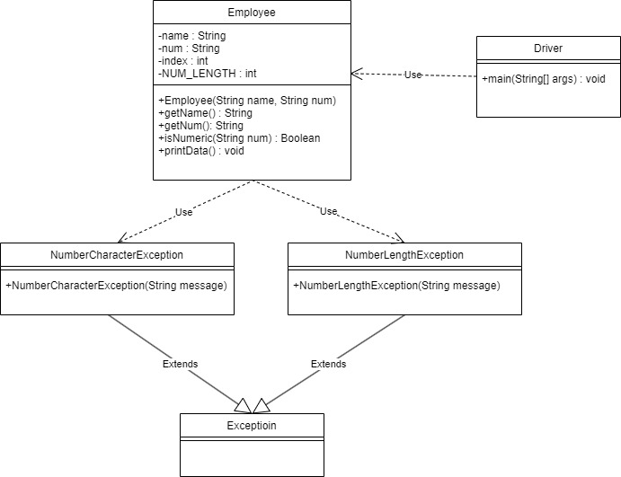

2. 클래스 설계

(1) Driver 클래스

- 변수: 없음

- main 메소드

- 지역 변수: employee – Employe 배열을 가르킴, count – 직원의 인원 수를 저장, condition – 계속할지 여부를 저장, name – 이름을 입력받음, num – 번호를 입력받음.

- 알고리즘(순서도)